Práctica 0. Introducción

Como ingresar a Tinkercad
PASO 1. Abrir el navegador e ingresar a la página https://www.tinkercad.com/
PASO 2. Seleccionar la opción Log in

PASO 3. Seleccionar la opción “Students with Class Code”
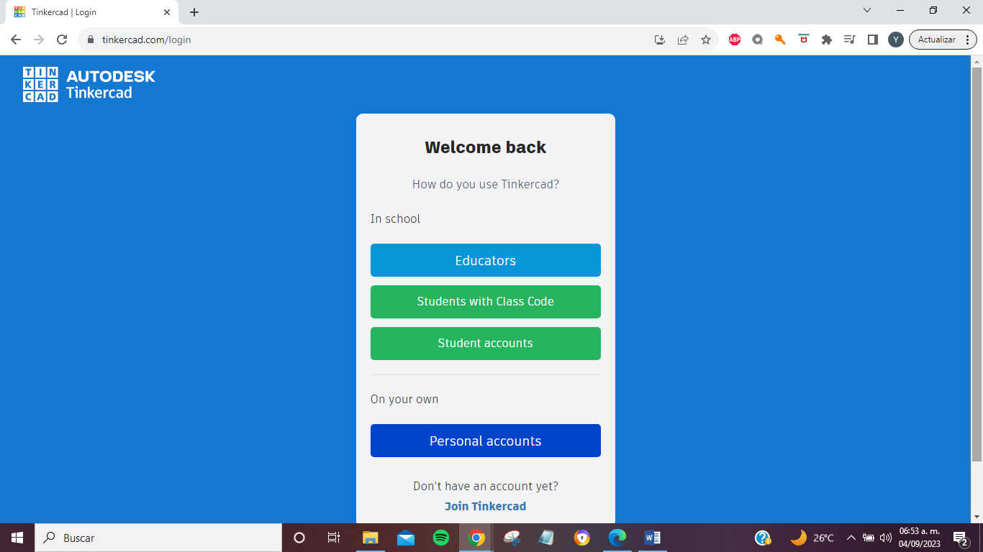

PASO 4.

